**高雄市莊敬國小111學年度二年級校訂課程教學設計**

**閱讀心視界---愛無限**

1. **教學設計理念說明**

在校訂課程二年級上學期的二十堂「閱讀心視界」裡，學生透過繪本、學習單、發表及討論等多元方式，學習相關的知識，延續一年級的理念，引領孩子做加深加廣的閱讀，除了奠定孩子良好的閱讀習慣，並提升閱讀品質，協助每一個孩子透過閱讀探索自我、學習與人互動，學會付出、學會分享、學會關懷，讓「愛無限」。

**二、教學活動設計**

|  |  |  |  |  |  |  |  |  |
| --- | --- | --- | --- | --- | --- | --- | --- | --- |
| **領域名稱**  **(統整領域)** | | **發現自我—閱讀心視界** | | **設計者** | | | | 二年級教師團隊 |
| **實施年級** | | **二年級上學期** | | **總節數** | | | | 20節 |
| **單元名稱** | | **愛無限** | | | | | | |
| **設計依據** | | | | | | | | |
| **核心素養** | | | | | | | | |
| 總綱核心素養 | | | | | 領綱核心素養 | | | |
| E-C2 具備理解他人感受，樂於與人互動，並與團隊成員合作之素養。 | | | | | 國-E-C2 與他人互動時， 能適切運用語文能力表達個人想法，理解與包容不同意見， 樂於參與學校及社區活動，體會團隊合作的重要性。  生-E-C2  覺察自己的情緒與行為表現可能對他人和環境有所影響，用合宜的方式與友善互動，願意共同完成工作任務，展現尊重、溝通以及合作的技巧。 | | | |
| **核心素養呼應說明** | | | | | | | | |
| 1.藉由繪本故事內容共讀和討論，引導學生學習分享關心分享愛，體會與人分享的快樂勝過獨自擁有。  2.藉由繪本故事內容和師生討論，引導學生培養感恩情懷，學習主動表達關懷。  3.經由課堂討論及影片欣賞，引導學生感受自身生活事件的能力，認識溝通模式和面對問題的能力。 | | | | | | | | |
| 概念架構(跨領域用) | | | | | 引導問題 | | | |
| **愛 無 限**  **傳遞分享**  **愛的進行式**  **分享與快樂**  (蘋果國王)    **分享與關懷**  (送禮給小兔子波利)  **感恩他人**  **表達愛**  (永遠愛你)  (永遠愛你)  **同理他人**  (最棒的鞋)  認識內容  察覺自我  自我  分享觀點 點 | | | | | 1.小朋友，繪本故事裡，關於愛的表現讓你印象最深刻的是哪一部分?為什麼?  2.你曾經幫助別人或與別人分享東西嗎?當時，你的感覺是什麼?  3.已經認識許多新朋友的你，知道和別人互動更快樂的祕密了嗎?你學會哪些與人互動的方法呢 | | | |
| **學習**  **重點** | **學習表現** | | 國5-Ⅰ-4 了解文本中的重要訊息與觀點。  生7-I-3 覺知他人的感受，體會他人的立場及學習體諒他人，並尊重和自己不同觀點的意見。 | | | **學習內容** | 國Bb-I-1 自我情感的表達。  生E-I-4 感謝的表達與服務工作的實踐。 | |
| **議題**  **融入** | **所融入之學習重點** | | 品E3 溝通合作與和諧人際關係。  品E6 同理分享。 | | | | | |
| **教材來源** | | | 繪本—送禮小兔子波利、蘋果國王、最棒的鞋、永遠愛你 | | | | | |
| **教學資源** | | | 繪本、繪本PPT、自編學習單、4分鐘微電影影片、影片《珍珍的太陽眼鏡》《你是媽媽的驕傲》《快樂分享歌》 | | | | | |
| **學習目標(參考認知、情意、技能之動詞表撰寫)** | | | | | | | | |
| 一.透過閱讀繪本，引導學生認識故事內容與主旨，建立學生正向的表達自我情感。(認知)  二.透過閱讀繪本，引導學生尊重和自己不同觀點的意見，發現分享的喜悅，培育同理分享的情懷，適當表達感受與實踐服務工作。(認知與情意) | | | | | | | | |

|  |  |  |  |
| --- | --- | --- | --- |
| **教學活動設計** | | | |
| **教學活動內容及實施方式** | **時間** | **教學資源** | **評量** |
| **《送禮小兔子波利》**  **壹、教學前準備**  1.每生一人一本繪本  2.音樂播放設備—電子白板 |  |  |  |
| **【準備活動】**  引起動機   1. 欣賞復活節兔子彩繪蛋的卡通<https://youtu.be/7onTP9nEjcQ> 2. 2.觀看歌曲影片中，兔子們分工合作彩繪蛋並樂在其中的有趣動畫。   **【發展活動】**   1. 配合<https://youtu.be/u2t9_ZwiS98>   送禮小兔子波利繪本導讀，全班共同閱讀繪本。   1. 針對故事內容進行問題討論:   1.故事中的主角是誰〇  2.故事中復活節的傳說是什麼?  3.他們有找到送禮的小兔子嗎?  4.波利決定做什麼事情?  5.波利怎麼做呢?  6.波利有拿到蛋嗎?他的蛋是誰給他的〇  7.最後的結局如何呢〇  ------------第一節結束------------  **【延伸活動】**  一、歌曲「好朋友」教唱:  <https://www.youtube.com/watch?v=xxv98HL9B-Q>  《好朋友》YOYO點點名金曲| 童謠 | 兒歌 | 幼兒  1.配合歌曲「好朋友」卡通版MV教唱。  2.分各組上台表演。  二、提問與討論:  1.讀了這本書，你有什麼感覺呢?  2.小兔子波利他是個怎麼樣的兔子呢?  3.他的行為值得學習嗎?為什麼?  4.請學生分享如何和朋友分享自己對別人的關懷  與肯定的話和做的事。  三、歸納總結:  1.老師根據學生討論結果歸納結論。  2.完成「設計彩蛋」學習單。  ------------第二三節結束-------------  **【綜合活動】**   1. 如果你很快樂(英文歌曲教唱)<https://www.youtube.com/watch?v=_NiEcbPDR-g>   二、優點與祝福大轟炸接龍遊戲  「我想要說謝謝你」(按照座號向下一位同學用肯定的話肯定祝福他)  三、歸納總結:  1.老師根據學生討論結果歸納結論。  2.經過繪本教學及討論，完成「我感謝你,因為有你,  讓世界更美好」學習單。  ------------第四節結束------------ | 10  20  10  20  20  40  ------  20  20  ---- | 繪本ppt  繪本  歌曲「好朋友」卡通版MV  學習單  --------  ------- | 能夠專心欣賞影片  能夠專心觀看ppt  能夠專心聆聽並參與討論與分享  (口語評量)    能夠參與歌唱與表演(口語評量)  能夠專心聆聽並參與討論與分享  (口語評量)  能夠獨立完成學習單  (總結性評量)  能夠參與歌唱與表演(口語評量)  專心聆聽並勇敢表達  (口語評量)  能夠用心完成學習單  (總結性評量) |
| **《圖書館閱讀趣》**  書香學堂  1.詢問學生到圖書館應遵守那些規範?要如何做個有規矩守秩序的愛書人?  2.帶領學生到學校圖書館，享受自由借閱，共同浸潤在滿室書香的閱讀時間。  ------------第五、六節結束---------- | 80    ---- | 圖書館  ------- | 能夠遵守圖書館禮儀 |
| **《蘋果國王》**  **壹、教學前準備**  【教師準備】  1.每生一人一本「蘋果國王」繪本  2.繪本「蘋果國王」powerpoint簡報  3.影片「珍珍的太陽眼鏡」  4.影片「你是媽媽的驕傲」  5.影片「快樂分享歌」  6.學習單  【學生準備】好書一本  **貳、正式教學**  【準備活動】  引起動機－  一、播放「珍珍的太陽眼鏡」影片：https://www.youtube.com/watch?v=Q1LqG4RV86s  二、教師提問，請學生發表看法：  1.太陽眼鏡是誰送給珍珍的生日禮物？  2.珍珍為什麼不願意把太陽眼鏡借給別人？  3.後來珍珍把心愛的太陽眼鏡送給妮妮的原因是什  麼？  4.妮妮戴上了珍珍的太陽眼鏡為什麼還是不快樂？  5.為什麼他們兩人最後和好了?  【發展活動】  一、配合製作的powerpoint簡報，全班共同閱讀繪本。  二、針對故事內容進行問題討論：  1.蘋果國王很得意他擁有一棵奇妙的蘋果樹。秋天到了，國王都會怎麼對待蘋果樹呢？  2.蘋果國王為了他的蘋果樹，特別雇用了一名能幹的總管園丁，園丁又是怎麼幫國王照顧蘋果樹的呢？  3.蘋果國王最喜歡的蘋果樹，在結滿蘋果時長得怎樣呢？  4.國王既然又錢又有權，為什麼不愛珠寶，卻要愛蘋果樹？  5.有一天，國王的蘋果樹上爬滿了蟲子，他的心情怎麼樣呢？  6.如果你是國王，你會想什麼辦法來趕走蟲子？  7.蘋果長蟲是代表生病了嗎？還是有其他意義呢？  8.為什麼書上說是又深又醜的大洞，圖上的洞卻是那麼小？  9.國王愛蘋果樹，所以也愛長在蘋果樹上的蘋果。蟲兒就長在蘋果樹上的蘋果裡，為什麼國王不一起愛蟲兒呢？  10.魔法師噴魔水到樹上，還念咒語，結果蟲兒消失了一天，這樣魔法算有效嗎？為什麼？  11.國王原是自己獨享蘋果樹的蘋果，後來為什麼國王願意和大家分享呢？  ------第七節結束------  三、延伸問題討論：  12.你和蘋果國王一樣喜歡吃蘋果嗎？  13.你知道蘋果有什麼顏色嗎？  14.你有沒有親自採過蘋果呢？  15.你覺得書中「聰明的騙子」，他的辦法很好嗎？  16.你有和蘋果國王珍愛蘋果樹一樣，那麼珍貴的東西嗎？那是什麼東西？  17.為什麼你會那麼珍愛那樣東西？  18.當你有東西可以和別人分享時，你有什麼感受呢？  19.你曾經有過最心愛的東西壞掉的經驗嗎？結果你怎麼做呢？  20.你想把最心愛的東西和什麼人分享呢？  四、老師引導總結：  1.播放「快樂分享歌」：  https://www.youtube.com/watch?v=RuxEz6K6qrk  2.忌妒別人是不會快樂的，相反的，如果能大方分享別人的快樂，自己也會很快樂。  3.經過繪本教學及討論後，完成學習單 。  ------第八節結束------ | **5**  **35**  **10**  **10**  **20**  ------ | youtebe影片  ppt  youtebe影片  學習單 | 能夠專心觀看影片  能夠專心聆聽、參與討論與分享(口語評量)  能夠專心觀看ppt  能夠專心聆聽、參與討論與分享(口語評量)  能夠專心聆聽、參與討論與分享(口語評量)  能夠清楚表達自己的想法  能夠獨立完成學習單  (實作評量) |
| 【延伸活動】  一、進行「好書共享」活動  1.請每一個學生帶一本家中的藏書到學校，以不重覆為原則。  2.上台介紹自己推薦的好書。（約1-2分鐘）  3.將書籍按照班級座號編號，採輪替閱讀，讓每個同學都能閱讀好書。  4.讓孩子從實際的生活中體驗分享的加乘效果，感受分享的喜悅。  二、播放「你是媽媽的驕傲」：  https://www.youtube.com/watch?v=KAYH_M23-pY  老師總結：藉此故事，讓孩子感受願意與人分享是件非常驕傲的事，鼓勵學生在生活中時時與人分享。  【綜合活動】  一、老師根據學生討論結果歸納結論。  二、學習單展示。  三、教師總結：分享比獨占快樂；日常生活中若能樂於與人分享，也可以感受到他人的喜悅，有東西和人分享，是一件幸福、快樂的事，懂得分享的人，是富有的人。  ------第九、十節結束------ | 40  **40**  ------- | 學生事前準備  學習單一  ---- | 能夠專心聆聽、參與討論與分享(口語評量)  能夠專心聆聽並用心欣賞作品 |
| **《最棒的鞋》**  **壹、教學前準備**  繪本powerpoint簡報。  影片【4分鐘微電影 獲埃及盧克索電影獎】  影片【理財小老師】  **貳、正式教學**  **【準備活動】**   1. 在黑板上畫一條線做為區隔，上方分別標示著「想要」和「需要」的字樣。簡要說明兩者的意義，不做價值評判 2. 發下學習單一，請孩子繪出目前自己最想要和最需要的物品各一件。 3. 自由發表「想要」和「需要」該樣東西的原因 4. 觀賞影片【理財小老師】 5. 討論「想要」和「需要」在生活上的意義   「需要」-是為了滿足我們基本生活需求的東西， 少了他，我們生活不方便。  「想要」-是我們很想要的東西，為了滿足欲望，但是少了他，生活不會受到影響。  ------------第十一節結束------------  **【發展活動】**  一、配合製作的powerpoint簡報，全班共同閱讀繪本。  二、針對故事內容進行問題討論:  1 傑洛米好想要一雙什麼樣的鞋?  2 外婆覺得傑洛米需要什麼樣的鞋?  3.同學們如何炫耀他們的新鞋?  4.誰沒有嘲笑校長送給傑洛米的新鞋？  5.外婆看到了新鞋的價位，有什麼樣的反應?為什麼？  6.傑洛米建議外婆到哪裡去買鞋?為什麼？  7.從哪裡可以看出傑洛米的新鞋不合腳 ?  8.湯尼的鞋怎麼了 ?  9.為什麼傑洛米會說「我才不要」？  10.傑洛米如何處理不合腳的新鞋 ?  11.湯尼如何向送鞋的人表達心意 ?  12.你覺得送出鞋後的傑洛米，心情如何?為什麼？  13.你有過像傑洛米的情形一樣，買了想要的卻是不合需要?  14.你會如何處理不合需要的物品？  15. 購買東西時，你會考慮那件東西是「需要」或是「想要」的嗎？如何決定?  三.老師引導總結:  在有限的金錢下，消費時考量需要或想要，做出正確的選擇。學會約束自己，延緩滿足，進而做出最佳決定，當個有智慧的消費者。  ------------第十二節結束------------  **【綜合活動】**  一、回顧最棒的鞋影片  二、觀賞影片【4分鐘微電影 獲埃及盧克索電影獎】  三、我會想一想:  1.看完這個故事你有什麼想法?  2.穿新鞋的男孩喜歡他的新鞋嗎?  3.為什麼月台上的男孩要追著火車跑?  4.最後火車上的男孩為什麼要從火車上丟下另一隻鞋呢?  5.如果你是那個拿到鞋的男孩，你有什麼感受?  四、完成學習單二。  ------------第十三.十四節結束------- | 40  ------  30  10  -------  40  40  -------- | 繪本PP  T影片  ----  ppt  -------  影片  學習單二  ------ | 能獨立完成學習單  能夠清楚說出自己的選擇  能夠積極參與討論  能夠專心閱讀  能夠理解故事內容，並正確回答相關提問。  能依自己的理解推論，並表達自己的想法  能夠參與討論，並清楚說出自己的想法  能夠專心觀賞影片  能依自己對影片的理解，清楚表達自己的想法 |
| **《喜閱網闖關》**  喜閱網闖關  1.獎勵班上喜悅網闖關前五名學生。  2.以在家不方便上網闖關的同學優先上網闖關。  ------第十五.十六.十七節結束------ | 120  -------- |  | 能夠上網闖關 |
| **《永遠愛你》**  **壹、教學前準備**  1.每生一人一本「永遠愛你」繪本  2.繪本ppt&「感謝」手語MV。  3.愛的小卡片  4.學習單  **貳、正式教學**  **【引起動機】**  支援前線---【愛的表達方式有哪些？】 教師引言：「現在大家都知道表達很重要，那我們來進行一個活動，請各組集思廣益，想一想有哪些方式？是我們一般常用來表達我們情感的方式？  愛的語言就是：肯定的言詞、精心的時刻、接受禮物、服務的行動、身體的接觸等五種愛的基本語言。而一般來說語言表達 最直接也最及時，也最實際，所以大家多多朝這方面來練習。  **【教學活動】**  一、配合製作的powerpoint簡報，全班共同閱讀繪本。  二、針對故事內容進行問題討論:  （１）想一想：從你出生到現在，誰一直不斷的照顧你？陪伴你？怎樣照顧法？  （２）你有沒有發過脾氣、大吵大鬧、把家裡弄得亂七八糟？最後是如何結束、處理？  （３）你認為誰最愛你？你愛他（她）們嗎？  （４）你平常有沒有孝順長輩？是用什麼方式呢？（引導回答：例如協助做家事等等）  【綜合活動】  老師根據學生的討論內容加以總結並引導孩子省思。  ------------第十八節結束------------  **【發展活動】**  （１） 歌曲「感謝」手語MV教唱  （２）能說出自己能完成而不讓長輩擔心的事情。  （３）永遠愛你:感謝大接力----老師發下每個人一張小卡片，請各位同學，先找到一個家人為對象，寫下想對他說的話，全班分享愛的小卡內容。  - ------------第十九節結束------------  【**綜合活動】**  一、老師根據學生討論結果歸納結論。  二、經過繪本教學及討論後，完成學習單 。  **《整理與回顧》**  一、回顧本學期閱讀的繪本。  二、選出自己最喜歡的一本書並說說看為什麼。  三、整理已完成的學習單，納入學習檔案。  ----------第二十節結束--------- | 10  30  -------  5  35  -----  5  5  30 | 繪本  小卡  繪本ppt    ------  歌曲「感謝」手語MV  小卡片  學習單  學習單  檔案夾  ----- | 能夠清楚說出愛的表達方式    能夠認真專心觀看ppt  能夠專心聆聽並積極參與討論與分享  能夠專心聆聽  能夠積極參與歌唱學習  能夠寫下自己的想法，並積極參與討論  能夠積極完成學習單  能夠清楚說出原因 |

|  |  |  |  |  |
| --- | --- | --- | --- | --- |
| **教學重點、學習紀錄與評量方式對照表** | | | | |
| 單元名稱 | 學習目標 | 表現任務 | 評量方式 | 學習紀錄  評量工具 |
| 送禮小兔子波利 | 1.能夠認識故事內容及主旨。  2.能夠覺察別人的幫助  3.能說出感謝他人的話。 | 1.能回答關於文本的提問。  2.能說出別人幫助自己的例子  3.說出自己的感受並感謝他人。 | 發表  討論  實作 | 上課紀錄表  學習單1 |
| 蘋果國王 | 1.能夠認識故事內容及主旨。  2.能夠覺察別人對自己的關懷並主動分享。 | 1.能回答關於文本的提問。  3.能發現及說出別人對自己的關懷並主動分享。 | 發表  討論  實作 | 上課紀錄表  學習單2 |
| 最棒的鞋 | 1.能夠認識故事內容及主旨。  2.能夠分辨「想要」和需要的差別。  3.能夠覺察自己「想要」的需求並約束自己。 | 1.能回答關於文本的提問。  2.能說出「想要」和需要的差別。  3.能夠說出自己「想要」的需求並說出如何克制自己的「想要」。 | 發表  討論  實作 | 上課紀錄表  學習單3 |
| 永遠愛你 | 1.能夠認識故事內容及主旨。  2.能夠覺察爸媽對自己的照顧  3.能夠說出對父母的感謝。 | 1.能回答關於文本的提問。  2.能說出爸媽照顧自己的例子。  3.能因此說出自己的感受並感謝父母 | 發表  討論  實作 | 上課紀錄表  學習單4 |

|  |  |  |  |  |  |
| --- | --- | --- | --- | --- | --- |
| **評量標準與評分指引** | | | | | |
| 學習目標 | 1.透過閱讀繪本，引導學生認識故事內容與主旨，建立學生正向的表達自我情感。(認知)  2.透過閱讀繪本，引導學生尊重和自己不同觀點的意見，發現分享的喜悅，培育同理分享的情懷，適當表達感受與實踐服務工作。(認知與情意) | | | | |
| 學習表現 | 1.能學習聆聽不同的媒材，說出聆聽的內容。  2.了解文本中的重要訊息與觀點。  3.覺知他人的感受，體會他人的立場及學習體諒他人並尊重和自己不同觀點的意見。 | | | | |
| 評量標準 | | | | | |
| 主題 | 新鮮人超級任務 | | | | |
| 評分等級 | **A**  優秀 | **B**  良好 | **C**  基礎 | **D**  不足 | **E**  落後 |
| 分數轉換 | 95-100 | 90-94 | 85-89 | 80-84 | 79以下 |
| 表現描述 | 1.能積極參與討論，清楚表達自己的想法。  2.能自主完成學習單，內容完整正確。 | 1.能參與討論，大致能表達自己的想法。  2.能自主完成學習單，內容大致完整正確。 | 1.能參與討論，有時能夠表達自己的想法。  2.能自主完成學習單，內容有部分不正確。 | 1.不太願意參與討論，經老師引導才能簡單回應。  2.需要教師個別協助引導，或是同儕協助才能完成學習單。 | 1.不參與討論，也無法回應相關提問。  2.透過抄寫和複製同學的答案才能完成學習單，無法有自己的想法。 |
| 評分指引 | 1.能正確回答4題關於文本的提問。  2.能清楚說出他人對自己的關懷、幫助與感謝並做出正確的應對方式。  3.能清楚說出「想要」和「需要」的差別。  4.能自主完成學習單，內容完整，95%正確。 | 1. 能正確回答3題關於文本的提問。  2.能大致說出他人對自己的關懷、幫助與感謝並做出正確的應對方式。  3.能大致說出「想要」和「需要」的差別。  4.能自主完成學習單，內容完整，90%正  確。 | 1. 能正確回答2題關於文本的提問。  2.能簡單說出他人對自己的關懷、幫助與感謝並做出正確的應對方式。  3.能大致說出「想要」和「需要」的差別。4.能自主完成學習單，內容完整，80%正  確。 | 1. 能正確回答1題關於文本的提問。  2.經引導，願意說出他人對自己的關懷、幫助與感謝並做出正確的應對方式。  3. 經引導，願意說出「想要」和「需要」的差別。4.經老師或同儕協助完成學習單，內容完整。 | 1. 無法回答任何關於文本的提問。  2.無法說出他人對自己的關懷、幫助與感謝並做出正確的應對方式。  3.無法說出「想要」和「需要」的差別。4.透過抄寫和複製同學的答案才能完成學  習單。 |
| 評量工具 | 上課紀錄表  學習單 | 上課紀錄表  學習單 | 上課紀錄表  學習單 | 上課紀錄表  學習單 | 上課紀錄表  學習單 |

學習單1 因為有你,讓世界更美好

      二年   班     號  姓名：

書名：                  作者：

翻譯：                  出版社：

    讀了「送禮小兔子波利」內容，寫出感謝的話

送給四個你身邊的人:

|  |  |
| --- | --- |
| ♥♥ | ♥♥ |
| ♥♥ | ♥♥ |

小朋友，請畫出你想和好朋友分享的禮物！

|  |
| --- |
|  |

學習單2                           ____年____ 班  座號：_____ 姓名：_________________

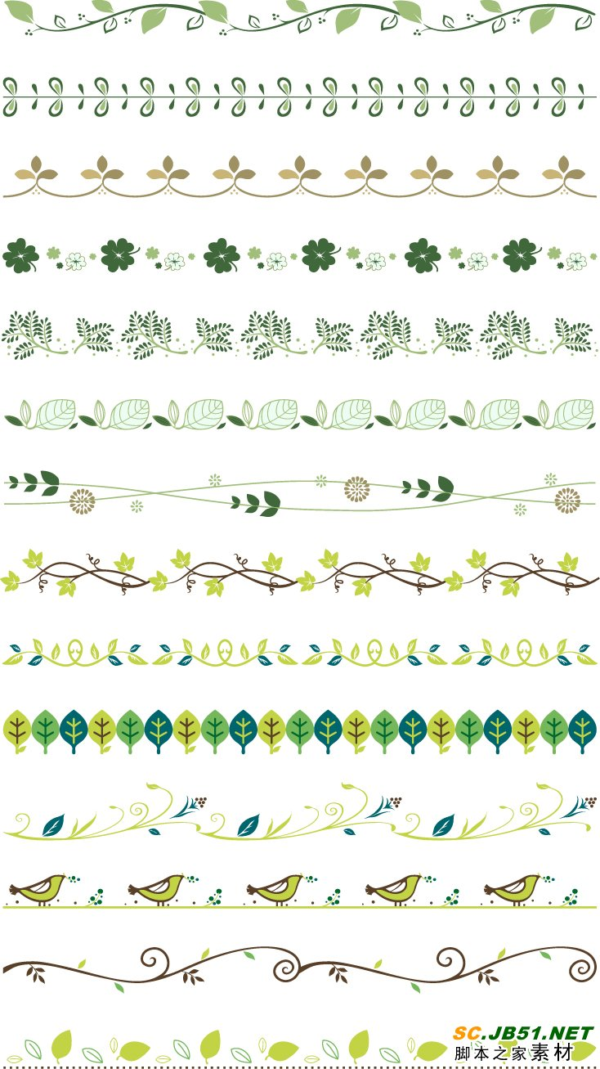

1. 故事中的國王因為『愛』他的蘋果樹，所以不讓任何人、任何動物來碰觸蘋果樹。*你覺得『愛』是什麼呢？*(愛就是能把心愛的東西和妹妹一起分享，或者輪流玩……)

 愛就是--

                                                                     你有和蘋果國王珍愛蘋果樹一樣那麼珍貴的東西嗎？那是什麼東西？

 (        )，那是

                                                                     3.你能體會愛，還要即時把愛傳出去喔！現在就從我們最親近的家人或朋友開始，將你所要分享的東西或能做的事情畫出來吧！



學習單3

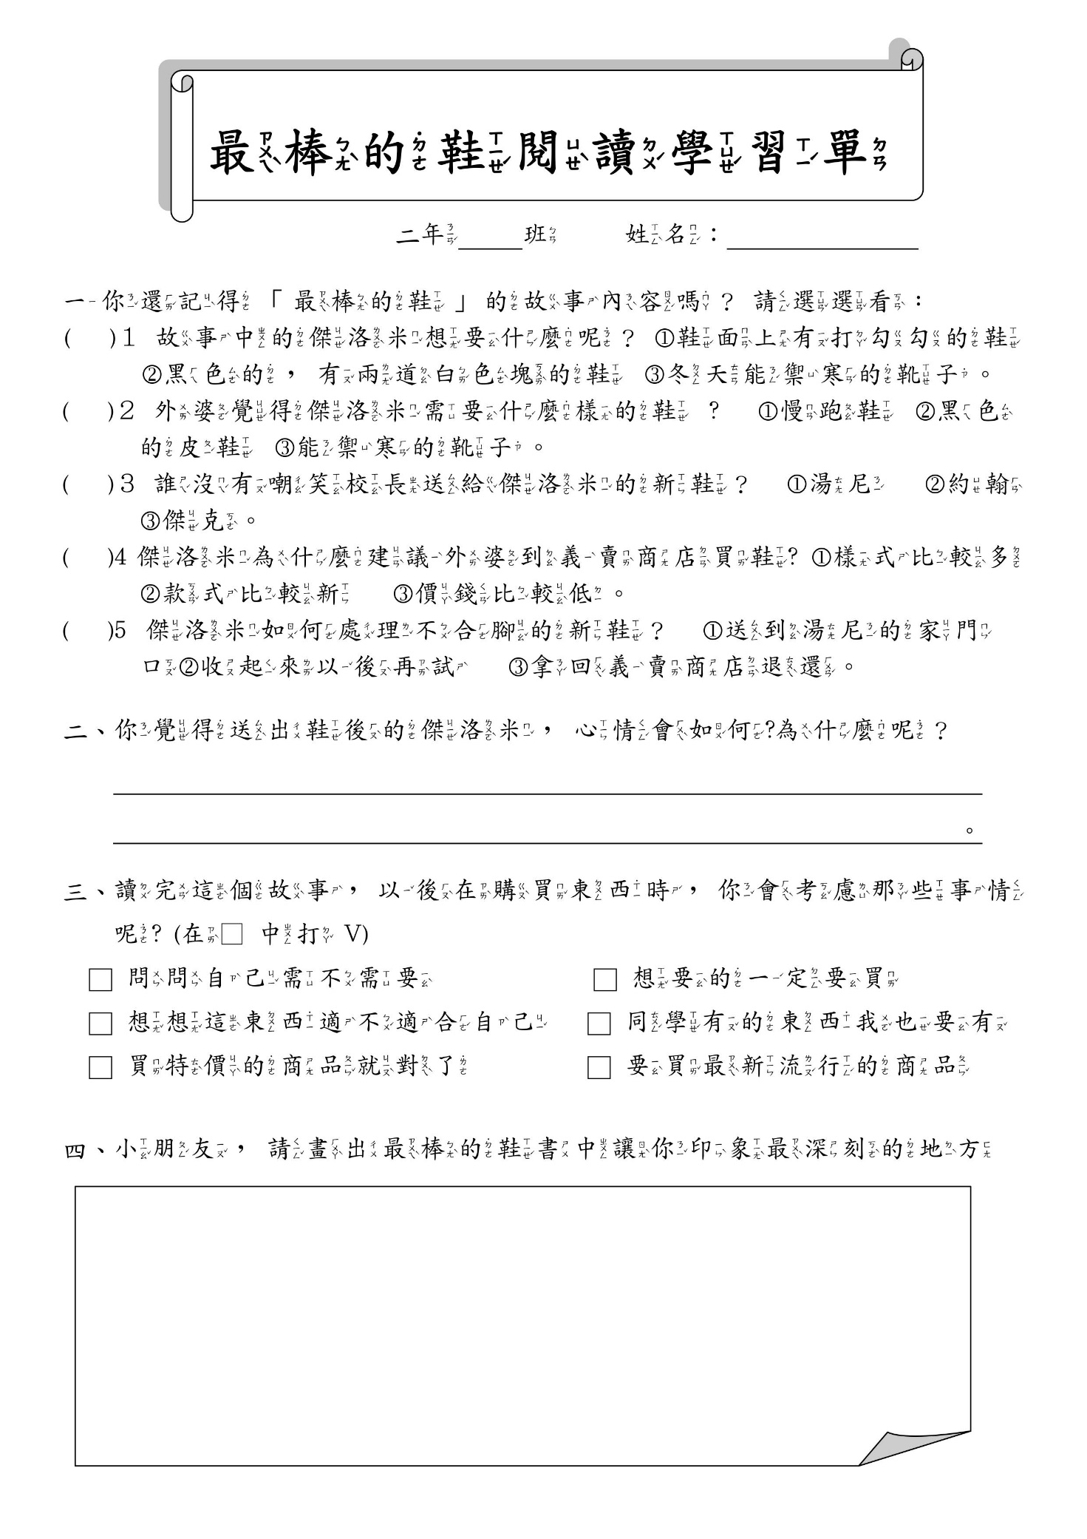

學習單4

**二年(   )班(   )號姓名(           ) 家長簽名(         )**

🕮**小朋友，表達愛的方法有很多，除了說出來，我們還能用什麼方法表達對爸爸媽媽的愛？**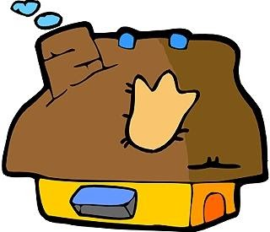

**★我可以幫爸爸媽媽**

                                🕮**小朋友，請對你愛的人(家人或同學)大聲說出你的愛，然後請他們簽名**。

**🕮畫出內心想要表達的愛**